

《软件工程原理与应用》
需求获取报告
酒店推荐预订系统
小 组 | 101 E 祝大珩 章可 苏文乔 陈静怡
学院 | 计算机科学与技术学院
专业 | 计算机科学与技术
班级 | 1623101

二〇二三年十月
目录
1引言 2
1.1编写目的 2
1.2背景 2
1.3定义 2
1.4参考资料 3
2任务概述 3
2.1目标 3
2.2用户的特点 4
2.3假定和约束 4
2.4系统功能 4
3需求规定 4
3.1对功能的规定 4
3.1.1 确定参与者 8
3.1.2 确定用例 8
3.1.3 用例说明 8
3.2对性能的规定 18
3.2.1精度 18
3.2.2时间特性要求 18
3.2.3灵活性 19
3.3输入输出要求 19
3.4数据管理能力要求 19
3.5故障处理要求 19
4运行环境规定 19
4.1设备 19
4.2支持软件 20
4.3接口 20
4.4控制 20

软件需求说明书

1引言

1.1编写目的
本需求说明书目的在于：将用户提供的需求描述系统化、精确化、全面化。从而实现：
1．便于用户、分析人员和设计人员进行理解和交流。
2．支持目标软件系统的确认。
3．控制系统进化过程。
预期读者：软件设计者和测试者。

1.2背景
说明：
- 待开发的软件系统的名称：酒店推荐预定系统；
- 本项目的任务提出者： 祝大珩 章可 苏文乔 陈静怡；
- 本项目的任务开发者： 祝大珩 章可 苏文乔 陈静怡；
- 用户：普通用户，酒店管理员；
- 实现该软件的计算中心或计算机网络：南京航空航天大学计算中心。

1.3定义
名称 | 说明
帐号 | 用户注册时登记并验证的手机号码，用于登录系统和接收通知。
用户分类 | 分为普通用户和酒店管理员，每个账号都具有相应的权限类别。
用户信息管理 | 该功能模块允许用户进行注册、登录、修改密码、注销账号等操作。管理员则拥有增加、修改和删除用户信息的权限。
酒店查询 | 普通用户通过输入目的地、入住时间、价格区间、酒店类型等信息来查询匹配的酒店列表，系统根据这些条件返回推荐的酒店。
酒店推荐 | 系统基于用户的历史行为、评分、收藏及其他偏好信息，提供个性化酒店推荐列表。用户可根据推荐的酒店进一步筛选和预定。
预订提交 | 普通用户选择酒店、房型、入住日期等信息后提交预定请求，系统生成订单并确认用户的房间预定。
预订修改 | 用户可在订单未确认或未支付前修改订单信息，如修改入住日期、房型或支付方式等。
订单审核 | 系统对用户提交的预订进行审核，检查房态并确定用户的预订是否可用，审核通过后确认订单，生成订单编号。
取消预订 | 用户可以在确认支付之前或订单未完成之前取消预定，取消后系统会释放房间并进行退款。
订单查看 | 用户可以查看自己的历史订单，查询订单状态（如“待支付”，“已确认”，“已入住”等），并查看相关的酒店信息和预定细节。
订单提醒 | 系统为用户提供订单提醒功能，在入住前通过短信或APP推送提醒用户注意入住日期、支付状态等信息。
支付管理 | 用户可选择多种支付方式（如信用卡、支付宝、微信支付等）进行订单支付。系统会更新支付状态，并生成支付凭证。
酒店信息修改 | 管理员可新增酒店信息，包括酒店名称、地址、房型、价格、设施等，确保酒店信息的完整性和准确性。
酒店信息删除 | 管理员可以删除停业或不可用的酒店信息，确保平台信息的及时更新与清理。
酒店信息删除 | 管理员可以删除停业或不可用的酒店信息，确保平台信息的及时更新与清理。
酒店信息查询 | 用户和管理员都可以根据酒店名称、地址、房型、价格等条件查询酒店信息，快速找到符合需求的酒店。
收藏添加 | 用户可将感兴趣的酒店添加到个人收藏夹，便于下次快速查找并进行预定。
收藏删除 | 用户可以删除收藏列表中的酒店，将不再需要的酒店移出收藏夹。
收藏展示 | 系统提供“我的收藏”页面，用户可以查看和管理自己的收藏酒店列表，方便未来预定。
发布评价 | 用户在入住后可对酒店进行评分并发表评论，分享入住体验，帮助其他用户做出选择。
删除评价 | 用户可删除自己发布的评价，管理员可以删除不当或违规的评价内容。
查看评价 | 用户和管理员都可以查看其他用户对酒店的评价内容，帮助做出更好的选择。
通知提醒 | 系统向用户发送预定确认、支付成功、入住提醒、取消预定等通知。通知方式包括邮件、短信、APP推送等。
数据统计 | 管理员可以查看系统的整体运营数据，包括预定数量、入住率、酒店热度、用户评价等，帮助做出运营决策。

1.4参考资料
编号 | 参考资料 | 作者
1 | 《软件工程（第三版）》，高等教育出版社，2012 | 齐治昌等
2 | 《构建之法（第二版）》，人民邮电出版社，2015 | 邹欣
3 | 《Test-Driven Development with Python》，O'Reilly，2014 | Harry J. W

2任务概述

2.1目标
本项目旨在设计和开发一个酒店推荐与预定系统，为用户提供便捷的酒店查询、推荐和预定服务。系统能够根据用户的需求和偏好提供个性化推荐，同时实现在线支付、订单管理、用户评价等功能。管理员可以管理酒店信息、审核订单、处理评价等。通过本系统，用户将能够方便快捷地完成酒店预定，而酒店管理者则能高效地管理房态和订单。

2.2用户的特点
本系统的主要用户分为普通用户和管理员两类。
普通用户主要负责酒店的查询、预定、支付和评价，通过系统的推荐功能寻找符合需求的酒店，并完成在线支付与订单管理。
管理员则负责酒店信息的增加、修改和删除，管理用户的预定与评价，处理订单的审核与状态更新。

2.3假定和约束
1.系统将采用B/S架构，后端使用Spring Boot框架，前端采用Vue.js框架；
2.数据库使用MySQL，支付功能集成支付宝和微信支付接口；
3.项目预计开发周期为半年，第一阶段为功能开发与测试，第二阶段进行性能优化和用户体验提升；
4.系统支持多个用户并发访问，能够保证在高并发情况下的基本稳定性。

经费限制：5000元

2.4系统功能
本系统的功能主要分为两大部分：普通用户功能和管理员功能。
普通用户功能：
- 酒店信息查询：根据地点、日期、价格等条件查询酒店。
- 个性化推荐：系统根据用户的历史行为和偏好，提供酒店推荐。
- 订单管理：用户可以查看、修改、取消订单。
- 支付功能：支持多种支付方式，包括支付宝和微信支付。
（5） 评价与反馈：用户可以对入住酒店进行评分和评价。
管理员功能：
- 酒店信息管理：管理员可以增加、修改、删除酒店信息。
- 订单管理：管理员可查看并审核用户的订单。
（3） 用户评价管理：管理员可以管理和删除不当的用户评价。

3需求规定

3.1对功能的规定

用户信息管理模块
用户信息管理模块是酒店推荐预定系统的基础功能之一，涵盖了用户的注册、登录、信息修改、注销和找回密码等操作。该模块不仅支持用户信息的管理，还提供了一个高效、安全的身份验证机制，确保用户在系统中的信息安全与完整性。
- 用户注册
用户注册功能允许新用户通过手机号进行注册。系统要求用户在注册时选择普通用户或管理员身份，普通用户注册只需通过手机号进行验证，而管理员注册则需要输入有效的权限码。用户在输入手机号后，系统将会检查该手机号是否已被注册，避免重复注册。用户需输入两次密码，系统会验证两次密码是否一致，确保输入无误。在用户填写完信息并提交后，系统会向用户的手机号发送验证码，验证码用于确认手机号的有效性。只有在用户通过手机号验证后，才会完成注册。管理员注册时，除了手机号验证外，系统还将检查输入的权限码是否正确，确保只有合法管理员能够注册成功。注册完成后，系统将自动为用户分配一个唯一的账号ID，并将其信息保存至数据库中。
- 用户登录
用户登录功能允许已注册的用户通过手机号和密码进行登录。登录时，系统会验证用户输入的手机号是否已注册，并核对密码是否正确。如果验证成功，用户将被引导到系统主页面，并根据其身份类型（普通用户或管理员）跳转到相应的操作界面。如果密码输入错误或用户未注册，系统将提供相关提示，用户可以重新输入信息。为保障用户账号安全，登录过程采用加密技术，防止密码泄露或遭到恶意攻击。系统还提供了记住密码和自动登录功能，以提升用户体验。
- 修改用户信息
用户可以修改个人信息，如手机号、密码等，修改手机号时需验证旧手机号和新手机号，修改密码时需输入旧密码和新密码。
- 注销账号
果用户不再使用本酒店推荐系统，用户可以注销账户，注销后系统会删除用户的所有信息。
- 找回密码
如果用户忘记密码，可以输入注册时的手机号，系统将发送验证码到指定手机号。用户通过验证后可进行重置密码。

酒店信息管理模块
在这个模块中，管理员可以对系统中的酒店进行信息更新、删除和新增等操作，确保用户可以获取到最准确和及时的酒店信息。该模块的功能描述如下：
- 添加酒店信息
管理员可以通过此功能将新的酒店信息添加到系统中。添加时，管理员需录入酒店名称、酒店类型、酒店地点、房型、价格、设施、酒店详细介绍、酒店评分、开放时间等信息。每个酒店在系统中将分配一个唯一的酒店ID，作为酒店信息的标识。完成添加后，系统会自动生成该酒店的详细页面，并显示给用户。酒店信息包括房型、价格、设施等内容，将按日期和房型自动更新房态，用户可通过此信息了解酒店的空房情况。此功能能够保障酒店信息的及时更新，确保系统中展示的酒店数据始终保持准确。
- 查询酒店信息
系统支持管理员和普通用户对酒店信息进行查询。用户可以根据酒店名称、酒店地点、价格范围、酒店星级等条件查询酒店，并快速找到符合自己需求的酒店。管理员除了可以查询普通用户能查询的酒店信息外，还可以查询所有酒店的管理数据。查询结果会实时展示酒店的详细信息，用户可以在酒店信息页面查看具体的房型、价格、设施、服务等内容。该功能够极大简化酒店选择和预订的过程，使用户能够快速做出决策。
- 修改酒店信息
酒店信息可能会随着市场变化而调整，管理员可以通过此功能对现有的酒店信息进行修改。酒店信息包括但不限于酒店名称、酒店类型、酒店地点、房型、价格、设施、评分等。修改操作需经过系统的验证和审批流程，确保修改的内容准确无误。系统会实时更新酒店信息，确保用户查看到的数据是最新的。
- 删除酒店信息
当某个酒店永久关闭或不再对外开放时，管理员可以通过此功能将酒店信息从系统中删除。删除操作需要管理员确认，并且删除后无法恢复。系统会在删除操作前进行提示，确保操作的正确性。一旦删除，系统将彻底移除该酒店的所有相关信息，包括酒店ID、名称、地址、房型等。删除操作有助于确保系统中展示的仅为有效和在运营中的酒店信息。

预订管理模块
本模块实现了酒店的预订管理功能，涵盖了用户预订的提交、审核、修改、取消、查询等操作，旨在为用户提供便捷的选择体验，同时帮助管理员高效管理和审核预约情况。具体功能描述如下：
- 预订提交
普通用户通过该功能选择心仪的酒店、房型和入住日期，并填写预订时段、入住人数等信息。系统将展示当前所选时间段的房态（如“已预约”，“正在使用”，“预约成功”），帮助用户选择可用的时间段。提交预订信息后，系统会将预订请求保存并显示为“预约中”状态，提交的订单进入系统审核阶段。用户需要填写预留电话以便系统通知相关信息。提交成功后，系统会向用户发送确认短信，提醒用户订单状态。
- 预订修改
系用户可以对未确认或未支付的预订进行修改。修改内容包括房型、入住人数、日期、预留电话等。系统会根据修改后的信息进行房态检查，确认修改是否符合可用性要求。修改后的预约信息将更新系统，并通知用户修改结果。该功能确保用户在订单尚未完成的情况下，能够灵活调整个人的预订信息。
- 预订审核
系统会根据用户提交的预订请求，对预订时间、人数、房态等进行审核。审核过程按照时间优先级、房态限制等条件进行审批。系统会根据规则自动审核符合条件的预订请求，对于特殊情况下的预约请求，管理员可以手动进行审核和调整。审核通过后，系统会自动更新订单状态为“预订成功”，并通过短信或邮件通知用户，确认用户的预订信息，避免重复预订。若预订未通过，系统会将其状态更新为“预约失败”，并通知用户原因。
- 取消预订
用户可以根据需求取消已提交的预订。取消时，系统将会根据酒店政策和预订时间的接近程度，判断是否允许取消。如果在规定的时间内取消，系统会更新房态，释放已预定的房间，并将订单状态更新为“预订取消”。管理员也可对某些特殊情况进行手动取消（如酒店维护等）。取消后，系统将向用户的预留手机号发送取消确认信息。
- 查询预订
普通用户和管理员均可通过此功能查询和管理预订记录。用户可以查看自己所有的预订记录，包括正在进行中的预订和历史预订，便于了解个人的使用情况。管理员可以全面查看所有用户的预订信息，包括酒店的预订情况、时间段的使用率、用户的预订情况等。此功能帮助管理员合理安排酒店资源，同时也为用户提供了完整的预订历史记录，便于用户追踪和管理其预订信息。

支付功能模块
支付功能在整个系统设计中至关重要，这个模块旨在实现订单的支付操作，并保证支付过程的安全性和稳定性。用户通过该功能完成酒店订单的支付，支付成功后系统会更新订单状态，并生成支付凭证。具体功能描述如下：
- 在线支付
用户在提交酒店预定订单后，可以选择支付方式进行订单支付。系统支持多种支付方式，包括 支付宝、微信支付、信用卡 等，用户可根据个人喜好选择合适的支付方式。支付过程采用安全的加密技术，确保用户支付信息的安全。用户提交支付信息后，系统会实时处理支付请求，并向支付平台发起支付请求，完成支付后，系统会自动更新订单状态为“已支付”，并向用户发送支付成功的通知
- 支付确认与退款
支付确认功能确保支付后的订单状态实时更新。在订单支付成功后，系统会向用户的手机号发送支付成功通知，并自动生成支付凭证，用户可在系统中查看支付记录。如果用户在一定时间内未支付，系统会将订单状态更新为“支付失败”并释放房间。用户若因特殊原因需要退款，系统将在订单支付后提供退款功能。退款操作会根据订单状态及酒店政策进行验证，确保退款流程的顺利进行。
- 支付记录查询
用户可以通过订单管理页面查看自己的支付记录，系统会显示订单的支付状态、支付时间、支付金额等详细信息。管理员也可以查看系统中所有支付记录，用于财务管理与统计分析。

收藏管理模块
该模块实现了对预订酒的收藏和取消收藏的操作。
- 添加收藏
用户可以将喜欢的酒店添加到个人收藏夹中，以便下次快速访问和预定。添加收藏时，系统会记录用户选择的酒店信息，包括酒店名称、房型、地址、价格等，并将其保存至用户的收藏列表。用户可以随时查看和管理自己的收藏酒店，便于以后快速查找并进行预定。
- 取消收藏
用户可以随时从收藏列表中移除不再感兴趣的酒店。当用户点击取消收藏时，系统会自动从用户的收藏夹中删除该酒店，并更新数据库中的信息。取消收藏操作简单直接，确保用户能够灵活管理自己的收藏。
- 收藏展示
系统提供专门的“收藏夹”页面，用户可以查看自己所有收藏的酒店。页面上会显示每个收藏酒店的详细信息，包括酒店名称、房型、地址、价格、评分等，用户可以点击酒店名称进入酒店详情页面，快速完成预定。收藏夹页面有助于用户整理和管理收藏的酒店资源，提升用户体验。

评论功能模块
评价功能模块是系统中的重要互动环节，用户在入住酒店后可对酒店进行评分与评价，帮助其他用户做出更好的选择，同时管理员可对评价内容进行管理和审核。具体功能描述如下：
- 用户评价
用户在入住酒店并完成订单后，可以根据自己的入住体验进行评价。评价内容包括酒店的服务质量、房间设施、卫生情况、交通便利性等。用户需对酒店的每项服务进行评分，并可以附加文字评价和图片，分享自己的体验。用户评价后，系统会自动更新酒店的评分和评论内容，其他用户可在酒店详情页面查看评论。
- 评价审核
管理员对用户提交的评价进行审核，审核的内容包括文字、图片等，确保评价内容符合平台规范。管理员可以删除不当的评价（如恶意评论、违规内容等）。若评价未通过审核，管理员会通知用户修改不符合规定的部分。管理员的审核操作会影响该评论是否能公开显示在酒店的页面上。
- 删除评价
普通用户可以删除自己曾发布的评价，管理员可以删除任意用户的评价。
- 查看评价
普通用户和管理员均可查看酒店的所有评价内容。用户可以根据其他人的评论来选择合适的酒店，管理员则可通过查看酒店的评价情况，了解酒店的服务质量和客户反馈。系统将提供排序和筛选功能，帮助用户快速找到有价值的评论信息，如按评分高低、时间顺序等进行排序。

3.1.1 确定参与者
参与者 | 参与项目
普通用户 | 浏览酒店信息、预定酒店、查看订单、进行支付、发表评论、查看推荐等。普通用户是系统的主要用户，直接与酒店数据进行交互。
管理员 | 负责管理酒店信息（添加、修改、删除酒店）、审核订单、管理用户评论、查看系统数据统计等。管理员具有系统的操作权限，能够管理和维护系统中的所有数据。

3.1.2 确定用例
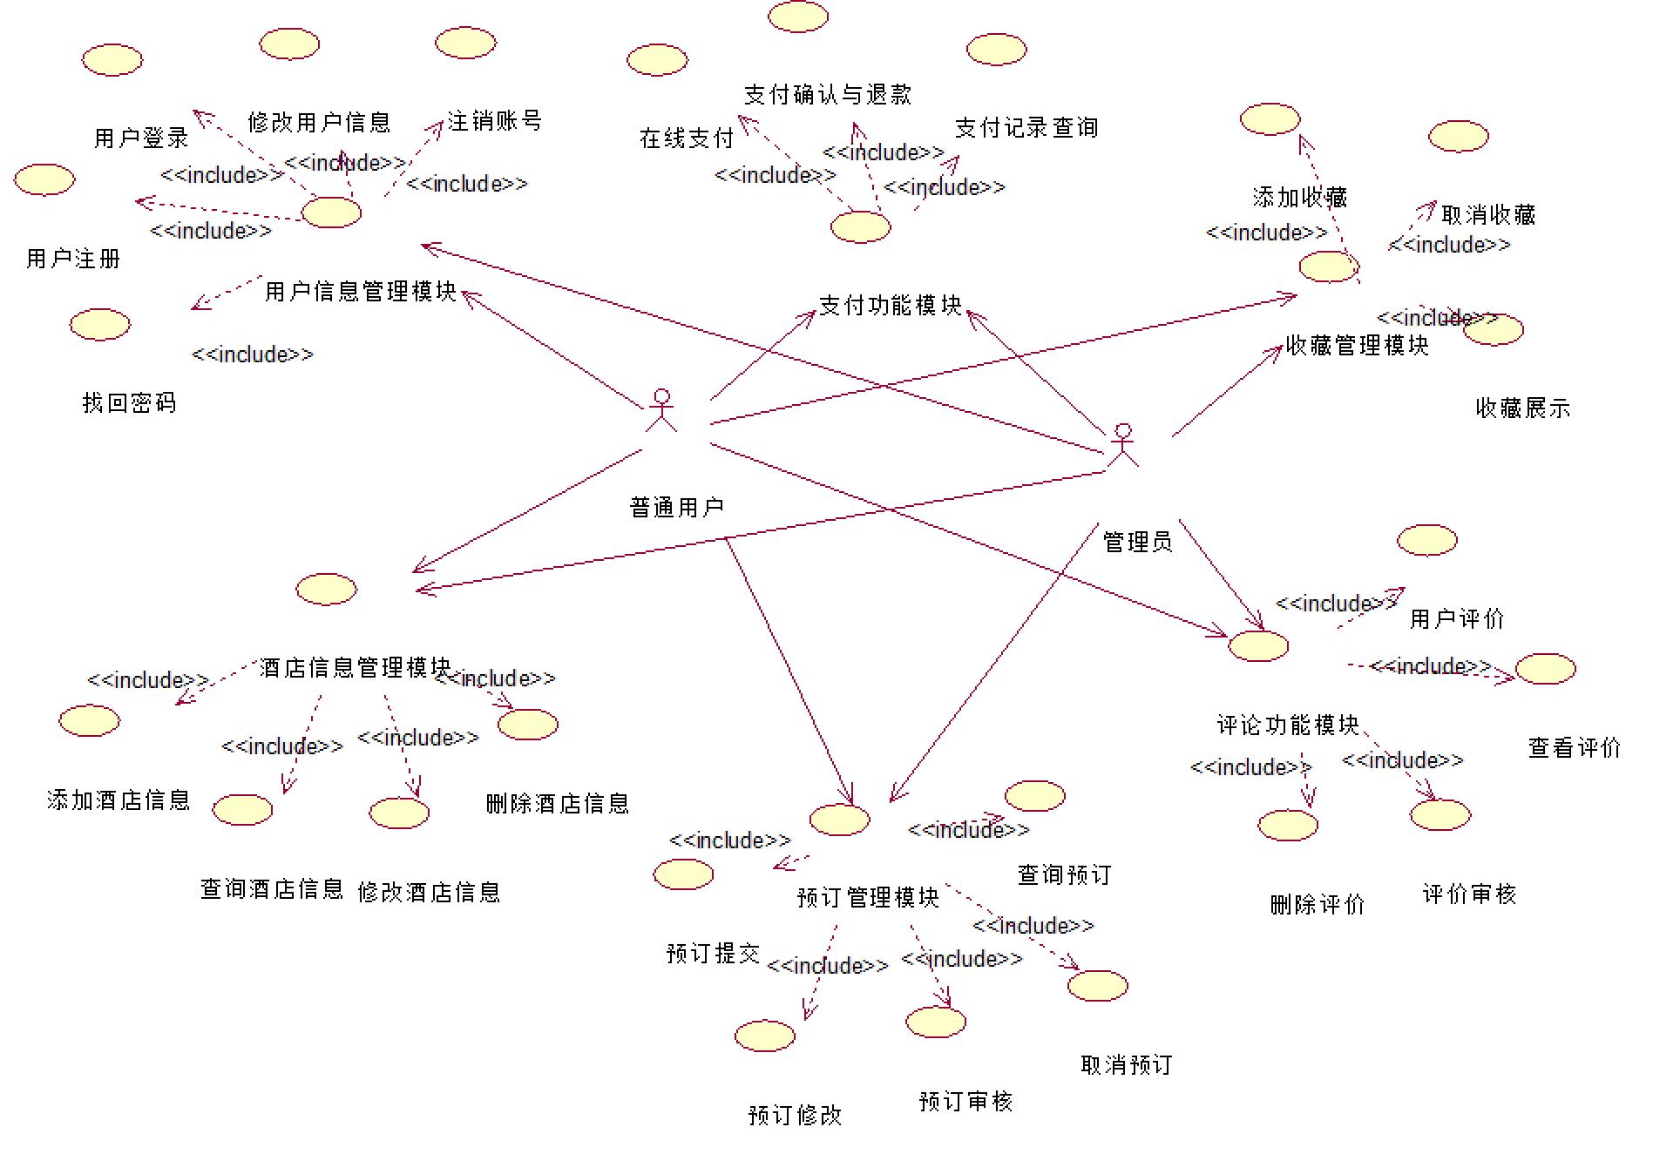
酒店推荐预订用例图

3.1.3 用例说明
以下是本系统各用例的用例说明。
1.用户注册
用例名：用户注册
描述：参与者通过注册用例来在系统中添加自己的信息
参与者：普通用户、管理员
前置条件：参与者未注册到本系统
细节：
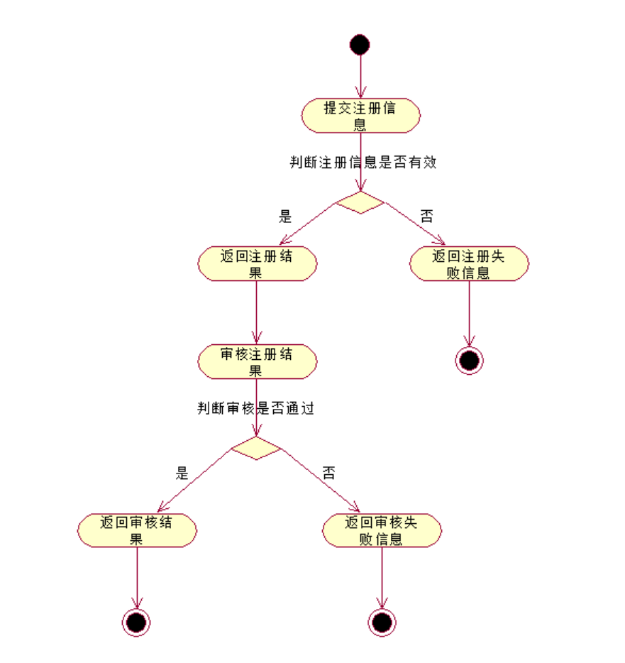
用户注册活动图

2.用户登陆
用例名：用户登陆
描述：用户通过已注册的帐号、密码登陆系统
参与者：普通用户、管理员
前置条件：用户已注册到本系统且未被禁用或自行注销
细节：
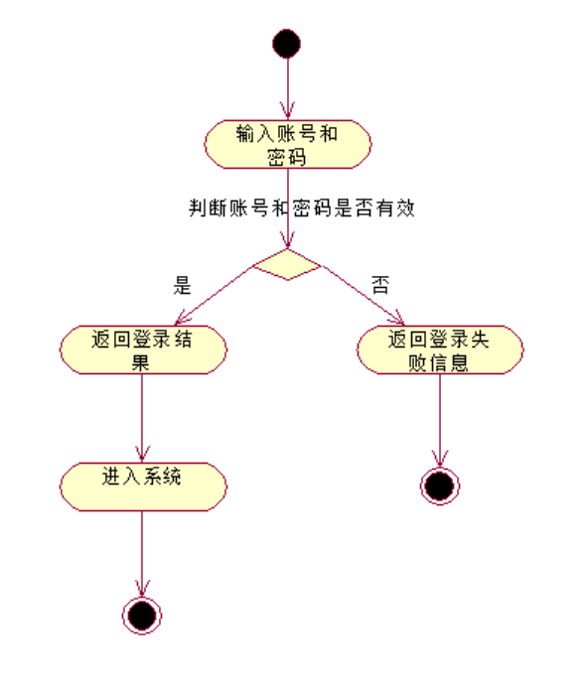
用户登录活动图

3.修改用户信息
用例名：修改用户信息
描述：用户修改自己的身份信息或密码
参与者：普通用户、管理员
前置条件：用户已登陆到本系统未被禁用或自行注销
细节：
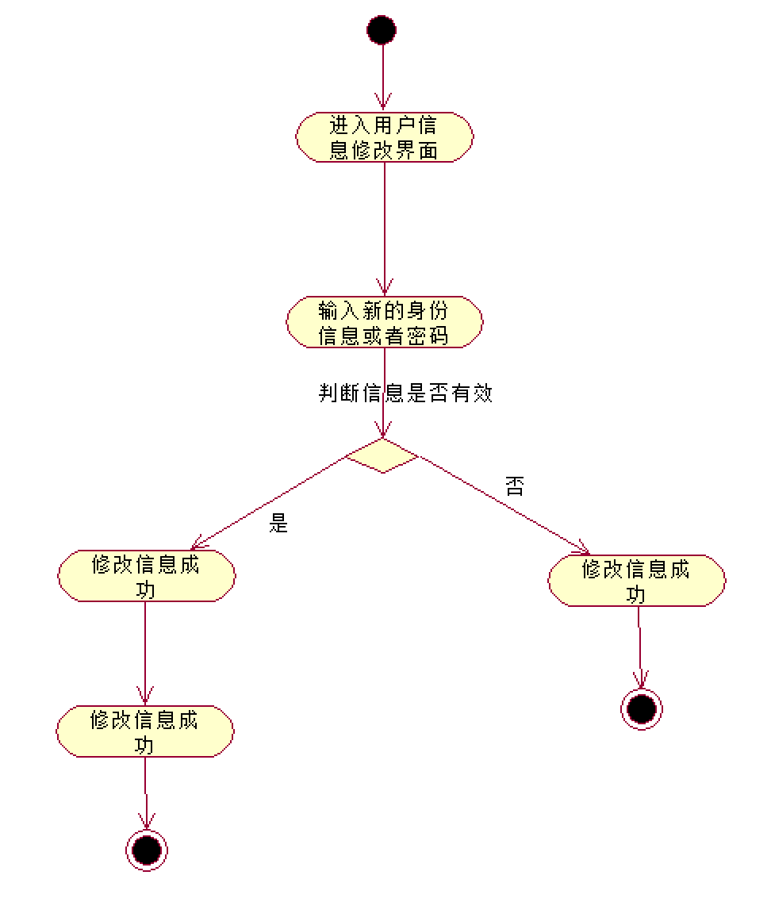
用户信息修改活动图

4.注销帐号
用例名：注销帐号
描述：用户注销自己的帐号
参与者：普通用户、管理员
前置条件：用户已登陆到本系统未被禁用或自行注销
细节：
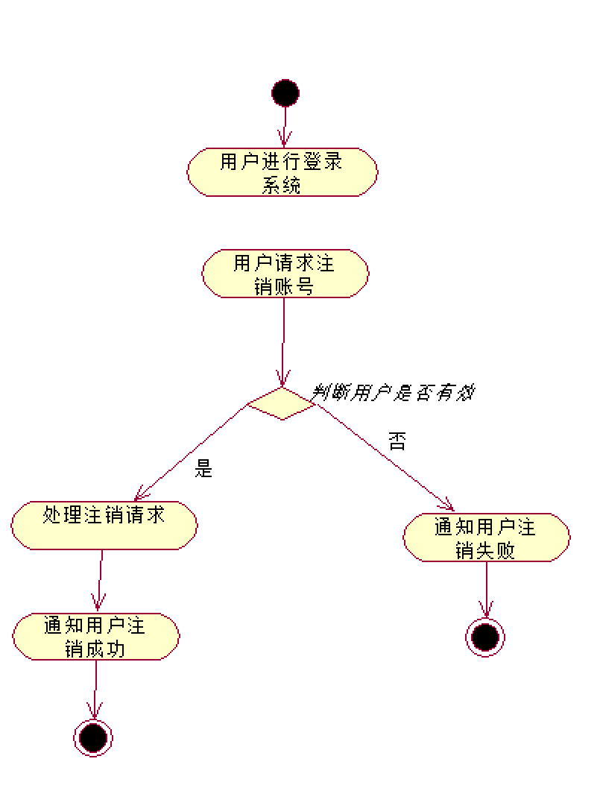
注销账号活动图
5.密码找回
用例名：密码找回
描述：忘记密码的用户通过此功能找回密码
参与者：普通用户、管理员
前置条件：用户已注册到本系统未被禁用或自行注销
细节：
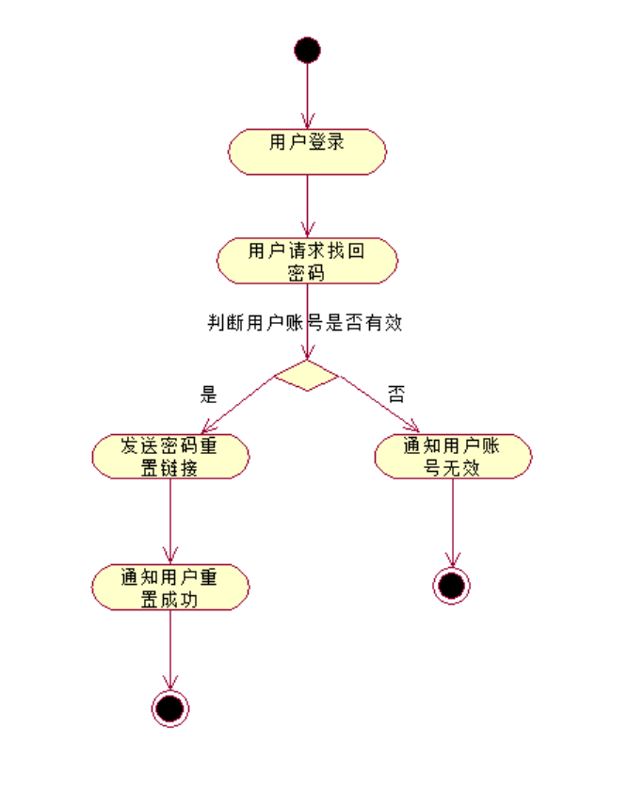
密码找回活动图
6.添加酒店信息
用例名：添加酒店信息
描述：管理员发布酒店信息
参与者：管理员
前置条件：管理员已登陆到本系统
细节：
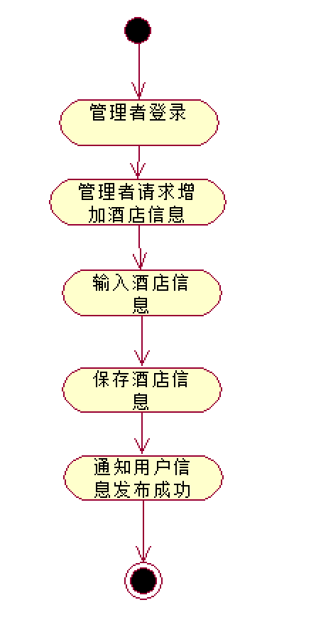
增加酒店信息活动图
7.查询酒店信息
用例名：查询酒店信息
描述：参与者查询酒店信息
参与者：管理员、普通用户
前置条件：参与者已登陆到本系统
细节：
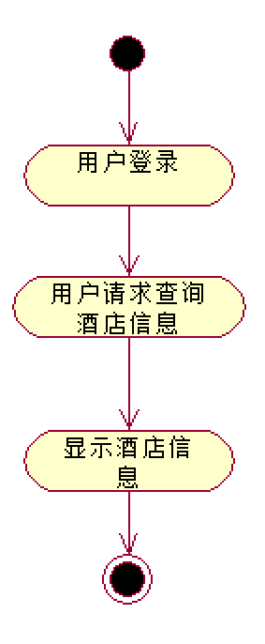
查询酒店信息活动图
8.删除酒店信息
用例名：删除酒店信息
描述：管理员删除酒店信息
参与者：管理员
前置条件：管理员已登陆到本系统
细节：
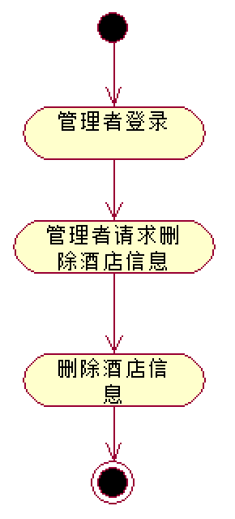
删除酒店信息活动图
9.修改酒店信息
用例名：修改酒店信息
描述：管理员修改酒店信息
参与者：管理员
前置条件：管理员已登陆到本系统
细节：
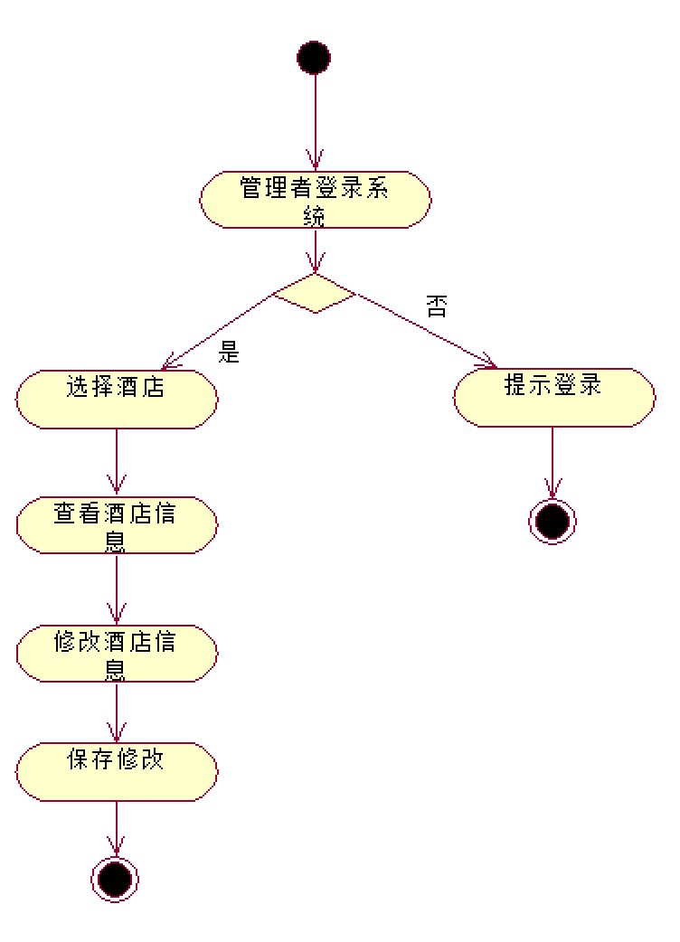
修改酒店信息活动图
10.提交酒店预订信息
用例名：提交酒店预订信息
描述：普通用户提交酒店预订信息
参与者：普通用户
前置条件：普通用户已登陆到本系统
细节：
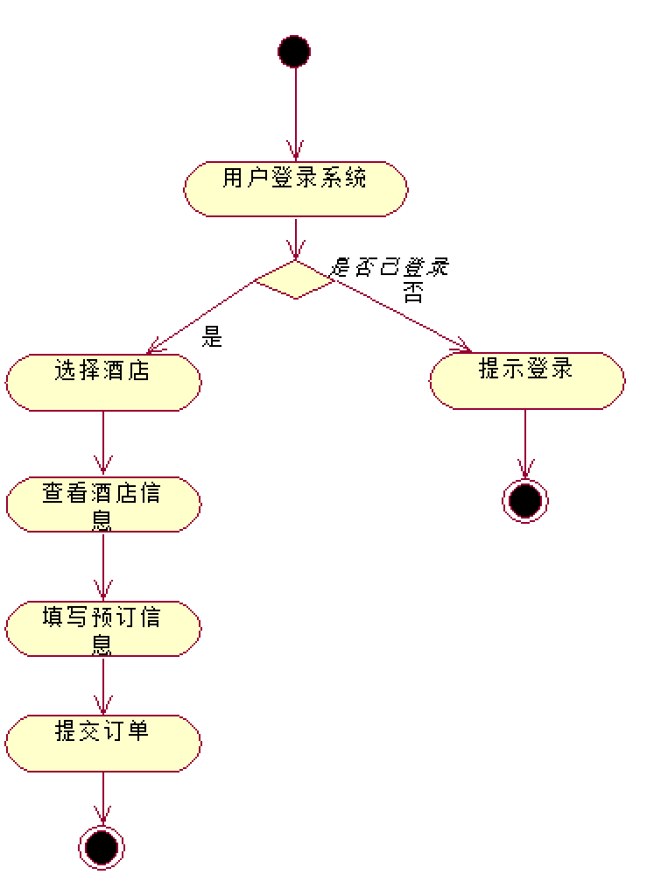
提交酒店预订信息活动图
11.审核酒店预订信息
用例名：审核酒店预订信息
描述：管理员审核酒店预订信息
参与者：管理员
前置条件：管理员已登陆到本系统
细节：
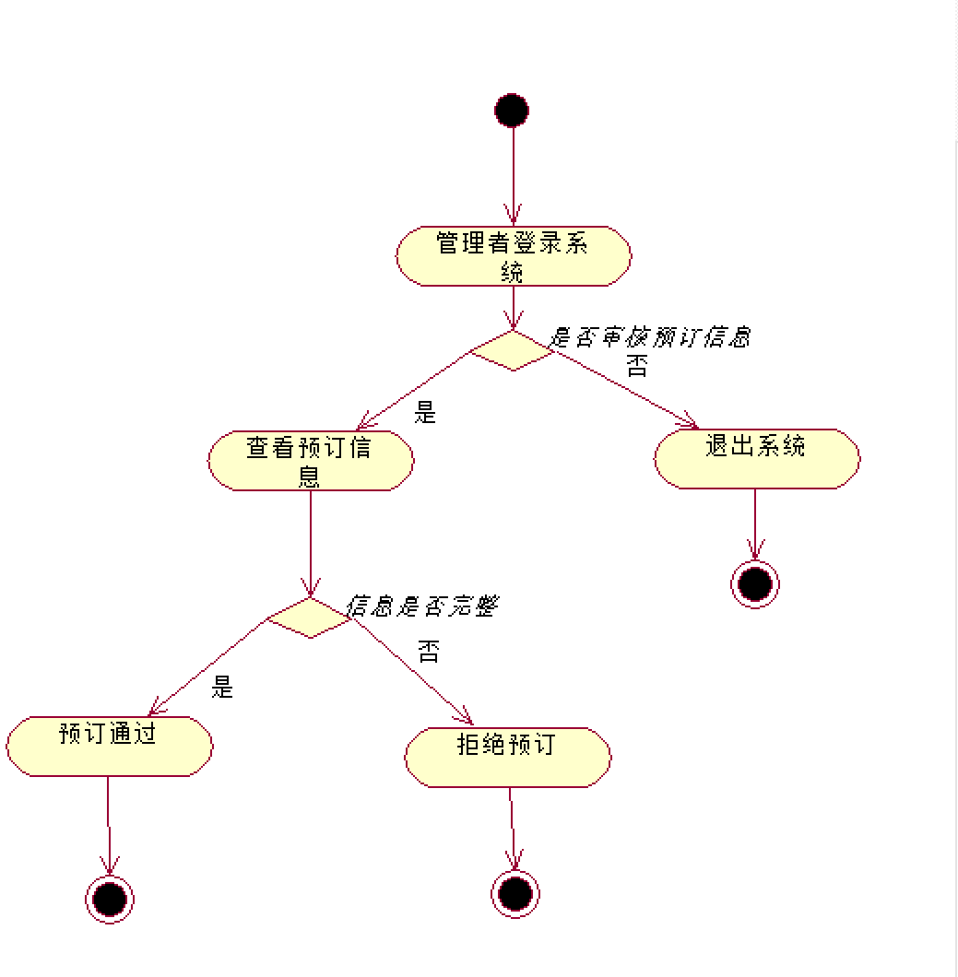
审核酒店预订信息活动图
12.修改酒店预订信息
用例名：修改酒店预订信息
描述：普通用户修改酒店预订信息
参与者：普通用户
前置条件：普通用户已登陆到本系统
细节：
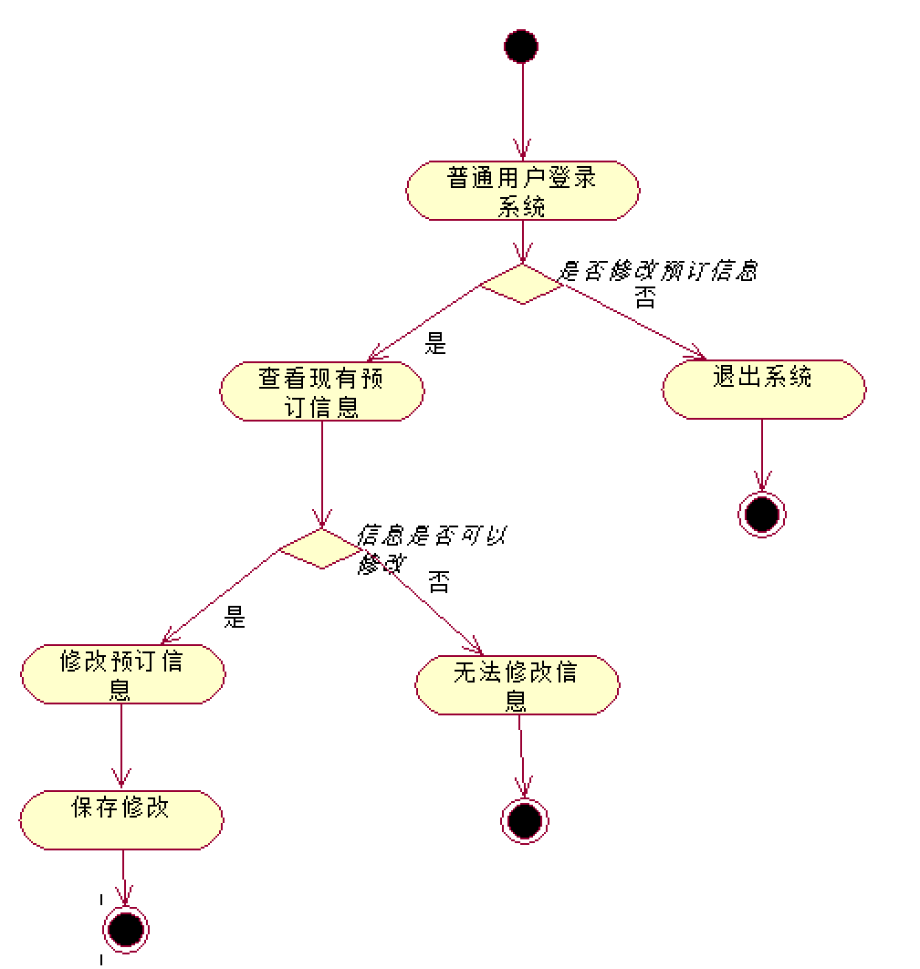
修改酒店预订信息活动图
13.取消酒店预订信息
用例名：取消酒店预订信息
描述：参与者取消体育场馆预约信息
参与者：普通用户、管理员
前置条件：参与者已登陆到本系统
细节：
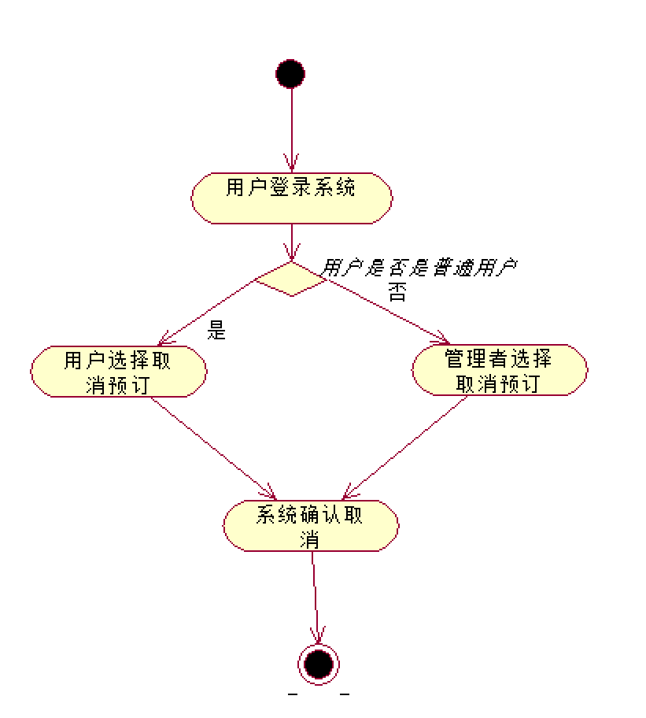
取消酒店预订信息活动图
14.查询酒店预订信息
用例名：查询酒店预订信息
描述：参与者查询酒店预订信息
参与者：普通用户、管理员
前置条件：参与者已登陆到本系统
细节：
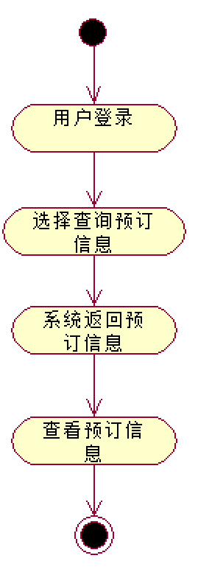
查询酒店预订信息活动图
15.在线支付
用例名：在线支付
描述： 用户选择支付方式并提交支付信息。系统会向支付平台发起支付请求，处理支付。支付成功后，系统更新订单状态为“已支付”，并通知用户支付成功。
参与者：普通用户。
前置条件： 用户已选择酒店并准备支付，支付信息已经确认。
细节：
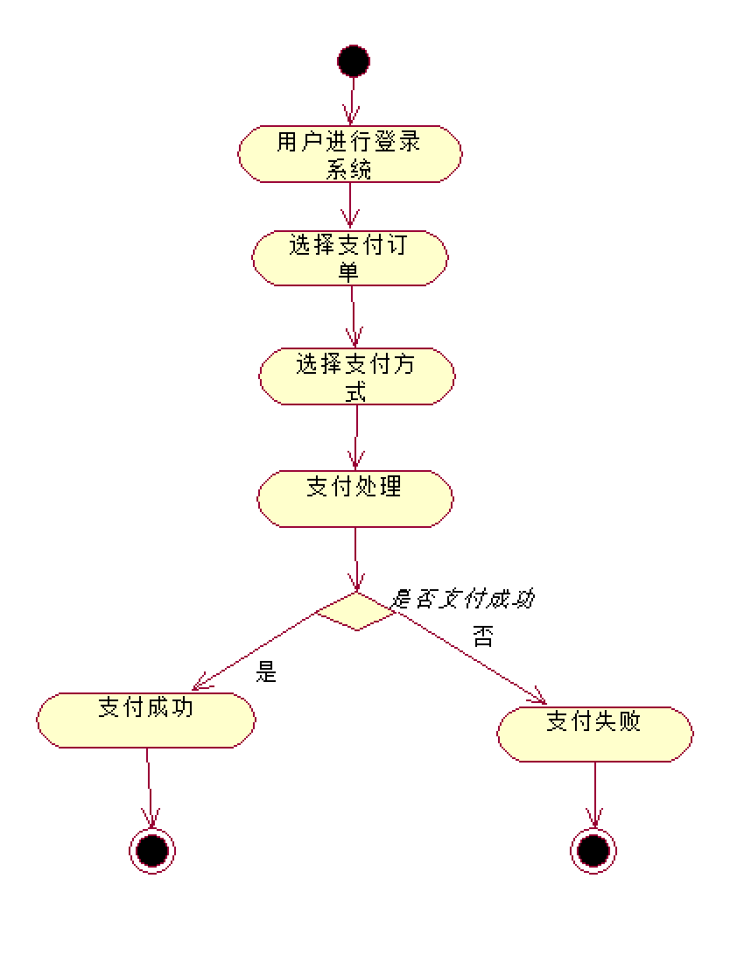
在线支付活动图

16.支付确认与退款
用例名：支付确认与退款
描述： 用户支付后，系统会验证支付状态。如果支付成功，系统会更新订单状态为“已支付”，并向用户发送支付成功通知。如果支付失败，系统会更新为“支付失败”，并允许用户退款，退款操作根据酒店政策进行验证。
参与者：普通用户，管理者。
前置条件： 支付请求已经提交，并返回支付状态。
细节：
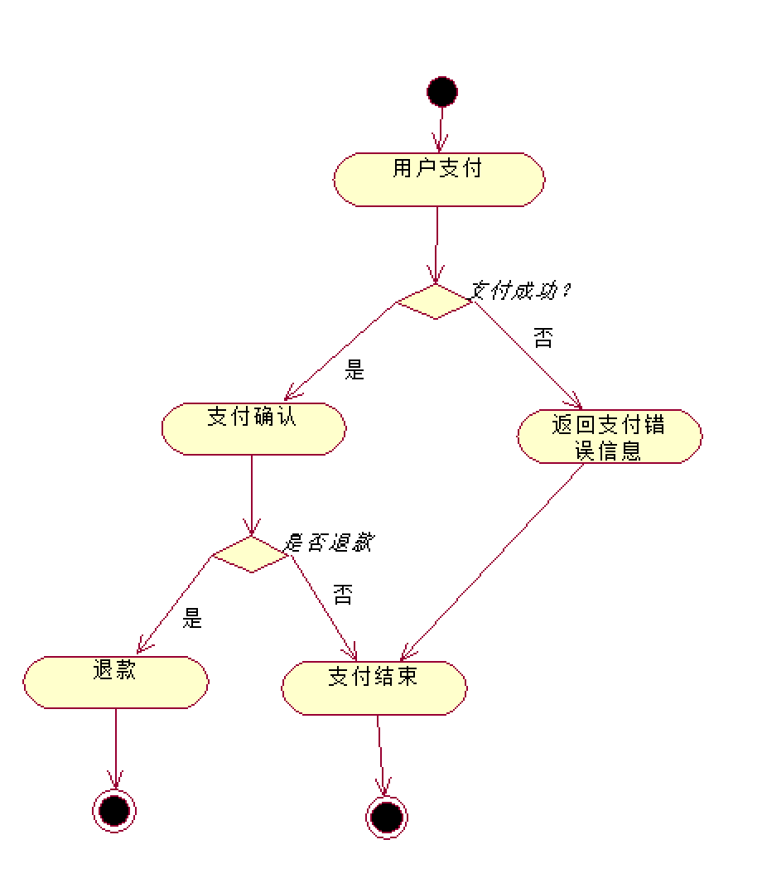
支付确认与退款
17.支付记录查询
用例名：支付记录查询
描述： 用户可以查询自己的支付记录，系统显示支付状态、支付金额、支付时间等详细信息。管理员可以查询所有支付记录，用于财务管理和分析。
参与者：普通用户、管理员。
前置条件： 用户已经完成支付操作，并生成支付记录。
细节：
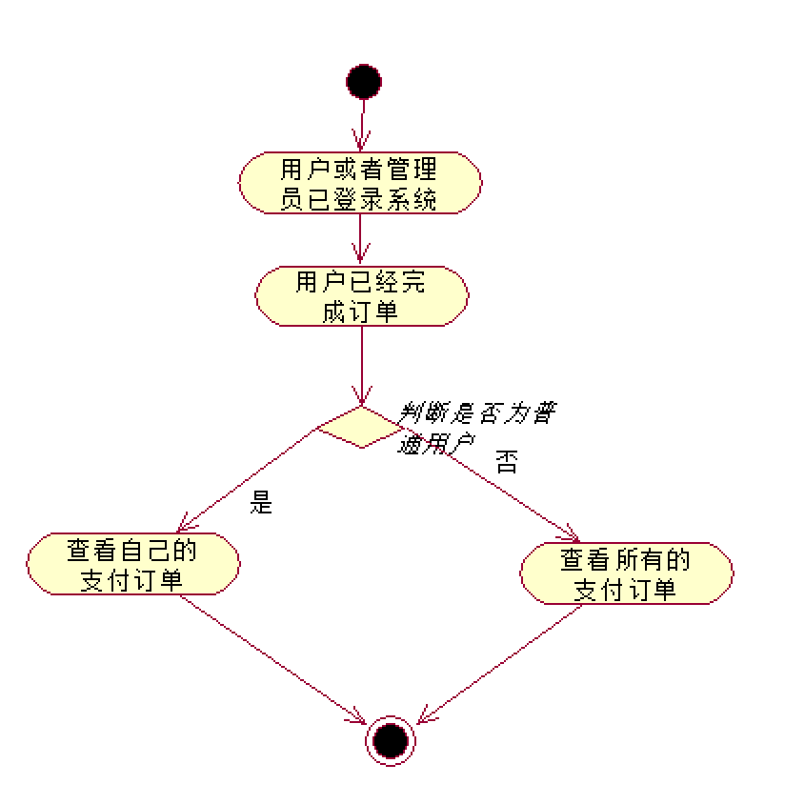
支付记录查询
18.添加收藏
用例名：添加收藏
描述： 用户可以将常用或偏好的酒店添加到个人收藏列表中。
参与者：普通用户
前置条件： 用户已登录系统，且酒店可被收藏（未被该用户收藏过）。
细节：
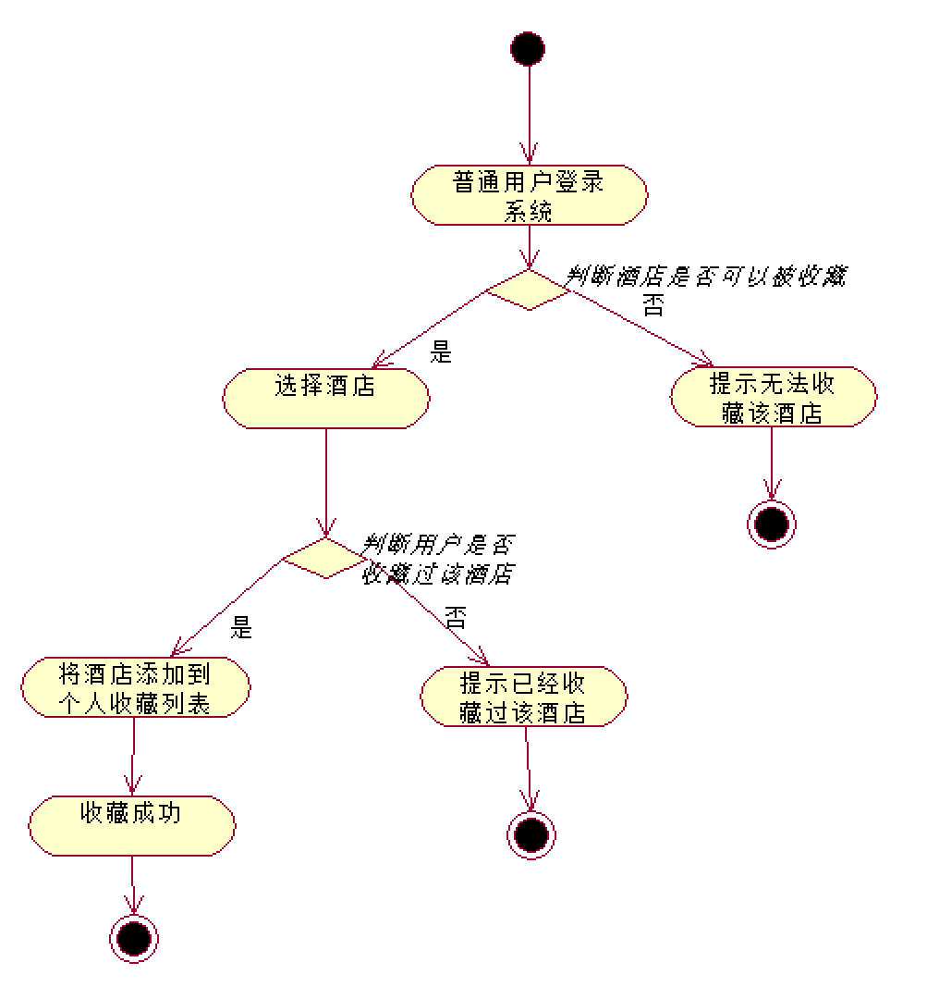
添加收藏活动图
19.收藏展示
用例名：收藏展示
描述：系统提供专门的“收藏夹”页面，用户和管理员可以查看已收藏的酒店信息。
参与者：普通用户、管理员
前置条件： 用户或管理员已登录系统，并且收藏夹中已有收藏的酒店。
细节：
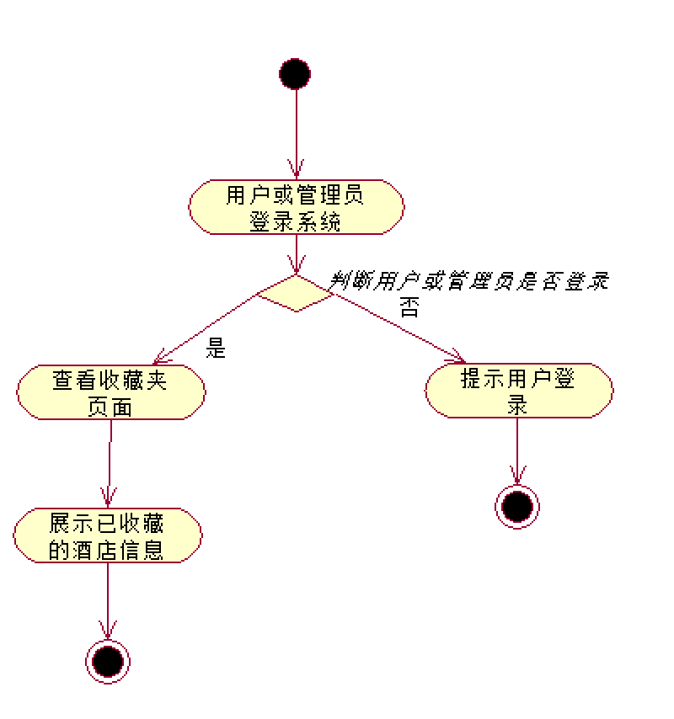
收藏展示活动图
20. 取消收藏
用例名：取消收藏
描述：用户可以从收藏列表中移除不再感兴趣的酒店，系统将该酒店从用户收藏夹中删除。
参与者：普通用户
前置条件：用户已登录系统，且收藏夹中存在已收藏的酒店。
细节：
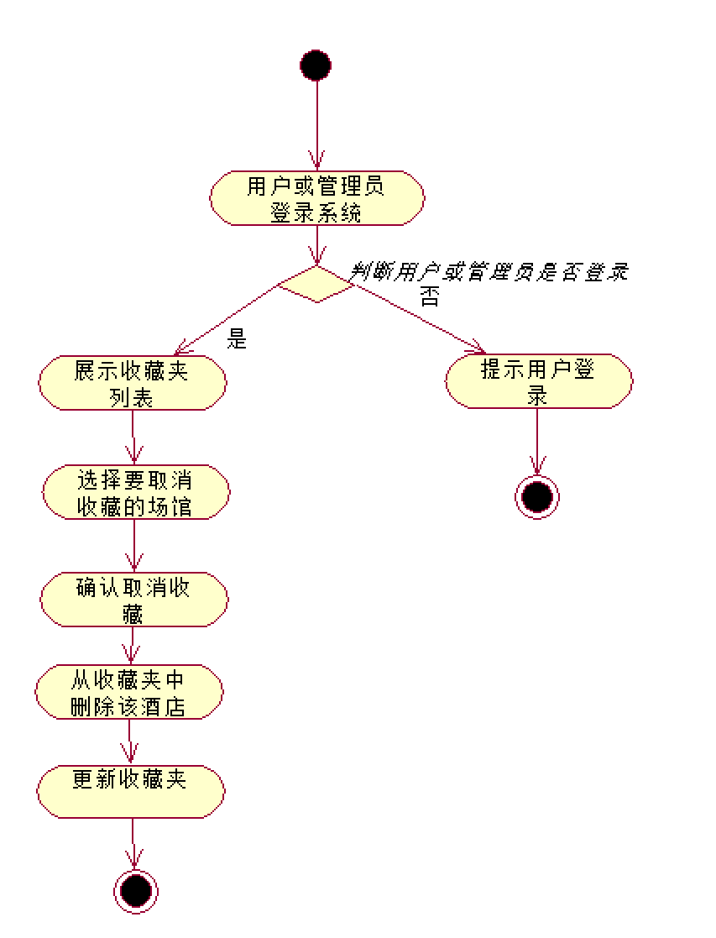
取消收藏活动图
21. 用户评论
用例名：发布酒店入住评价
描述：普通用户可以根据个人喜欢，在相应体育场馆下的讨论区内发布相关主题帖，主题帖包括场馆ID、使用的时间段、使用的体验、图片四个部分，用户需按格式填写并提交给管理员审核，审核通过后按时间顺序将主题帖发布到系统。
参与者：普通用户
前置条件： 用户或管理员已登录系统。
细节：
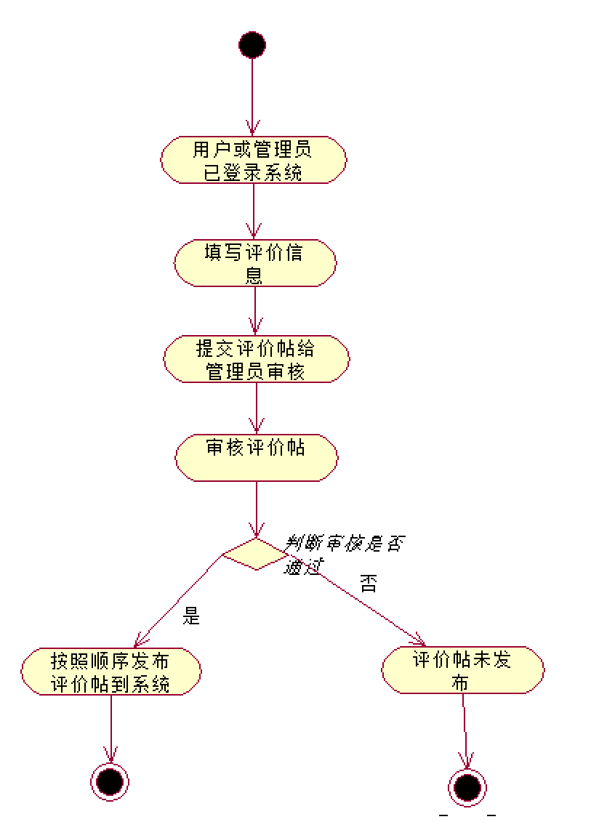
发布评价帖活动图
22. 审核评价帖
用例名：审核评价帖
描述：管理员需要对普通用户发布的评价帖进行审核，若审核未通过，则用户发布评价帖失败，评价帖会被退回；若审核通过，则评价帖发布成功。
参与者：管理员
前置条件：管理员已登录系统，且已有用户发布未审核的评价帖。
细节：
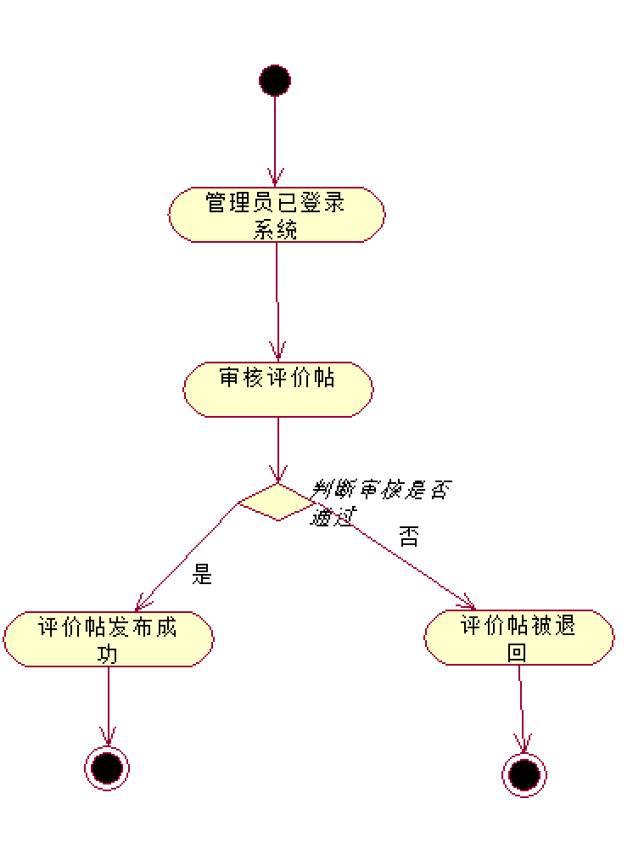
审核主题帖活动图
23. 删除评价
用例名：删除评价帖
描述：普通用户可以删除自己曾发布的评价帖，管理员可以删除任意用户的评价帖。
参与者：普通用户
前置条件：用户已登录系统，且该用户曾发布评价帖。管理员已登录系统，且已有用户发布评价帖。
细节：
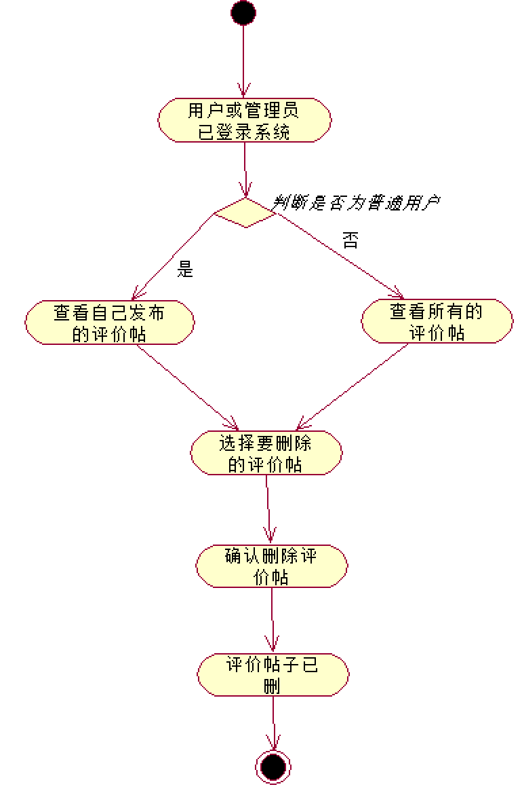

删除评价帖活动图
24. 查看评价
用例名：查看评价帖
描述：普通用户和管理员可以查看所有评价帖。
参与者：普通用户、管理员
前置条件：用户已登录系统，且已有管理员审核通过的评价帖。
细节：
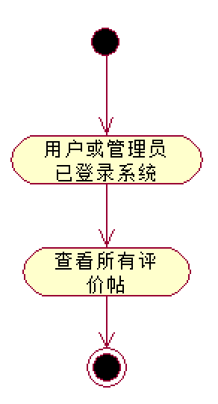
查看评价帖活动图

3.2对性能的规定

3.2.1处理要求
用户信息、酒店信息、预订信息都需要按照符合条件的输入进行保存，否则提示重新输入。

3.2.2时间特性要求
- 响应时间：2秒内返回结果，复杂请求不超过5秒。
- 预订处理时间：3秒内完成预订冲突检测并返回结果。
- 场馆空闲状态刷新时间：1秒内，确保用户在查询时看到的是最新的酒店空闲情况。
- 数据更新时间：1秒内实时更新预订和取消操作。
- 并发处理时间：支持500个用户并发，处理时间不超过3秒。
- 统计报表生成时间：系统应在30秒内生成酒店预订情况的统计报表。

3.2.3灵活性
系统可以在使用 IE 11、Firefox 42、Google Chrome 53 或更高版本的环境中访问。应尽量减少精度变化对系统的影响。系统应能根据需求轻松进行改进或修改。

3.3输入输出要求
输入数据基本为用户帐号、用户密码、酒店名称、酒店地址，以上输入均为字符串形式；输出数据基本为酒店信息、预约信息。

3.4数据管理能力要求
需要管理的记录个数约1万。其中分为多个表和文卷，其大小规模为：500左右。

3.5故障处理要求
发生错误时保证数据完整，对于数据库发生故障时要能够及时解决故障，恢复数据，以保证数据的一致性和完整性。

4运行环境规定

4.1设备
列出运行该软件所需要的硬设备。说明其中的新型设备及其专门功能，包括：
- 处理器型号及内存容量：P1及以上，内存大于32M；
- 外存容量、联机或脱机：10G，联机
- 输入及输出设备的型号和数量，联机或脱机：联机；
- 数据通信设备的型号和数量：服务器Sever；
- 功能键及其他专用硬件：快捷键

4.2支持软件
- 服务器端软件选择
操作系统：Windows
数据库管理系统：MySQL
开发工具：IDEA
- 客户端软件选择
浏览器：IE 11、Firefox 42、Google chrome 53以上

4.3接口
用户接口为系统界面，通过系统提示用户可输入要发表的文章或要发布的评论；内部接口为登录名、密码的一致性。

4.4控制
本系统通过网络提供服务，用户通过浏览器访问服务器，向服务器发出服务请求。因此，需要使用 TCP/IP 网络协议，作为标准的通信控制接口。

